**THYRO-CHECK® ТЕСТ ЗА ФУНКЦИЯ НА ЩИТОВИДНА ЖЛЕЗА (TSH)**

**Реф. №21084/BG**

**Тест за откриване на недостатъчно активна щитовидна жлеза в домашни условия**

**ОСНОВНИ ПОЛОЖЕНИЯ**

Нарушенията на щитовидната жлеза са едно от най-разпространените медицински състояния в света, особено при жените, като все по-голяма част от населението страда от недостатъчно активна щитовидна жлеза (хипотиреоидизъм).

Симптомите на хипотиреоидизъм включват чувство на умора и летаргия, увеличаване на теглото, суха кожа и чуплива коса, забравяне и понякога депресия, чувство на студ и запек, както и менструални нарушения при жените.

Тиреоидстимулиращият хормон (TSH), който се отделя от хипофизата, регулира и контролира дейността на щитовидната жлеза. Следователно повишеното ниво на TSH показва недостатъчно активна щитовидна жлеза и това е принципът, на който се основава Thyro-Check® за откриване на състоянието хипотиреоидизъм.

Внимание: Thyro-Check® не трябва да се прави, ако в момента се провежда хормонално лечение на щитовидната жлеза.

Thyro-Check® е бърз имунодиагностичен тест за откриване на завишени нива на TSH и съответно спомага за скрининг за хипотиреоидизъм с проба с кръв от пръста.

**ПРЕДСТАВЯНЕ**

Кутията съдържа всички материали, необходими за провеждането на тест:

* **1 запечатана алуминиева опаковка, съдържаща: 1 бр. тест касета, 1 бр. пластмасова пипета и 1 бр. изсушител.** (Отворете защитната опаковка, чак когато имате готовност да направите теста. Изсушителят не се използва).
* **1 стерилна ланцета за събирането на кръвна проба**
* **1 флакон, съдържащ 1 mL разтвор (разредител)**
* **1 листовка с инструкции за употреба**

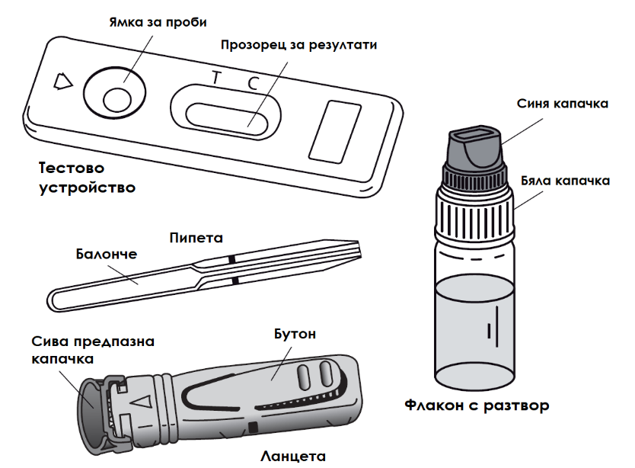

Необходими, но непредоставени материали: памучен тампон и спирт 70% или тампон, напоен със спирт.

**ПРЕДПАЗНИ МЕРКИ**

1. Този тест е предвиден единствено за ин витро диагностика. Само за външна употреба. ДА НЕ СЕ ПОГЛЪЩА.
2. **Прочетете внимателно инструкциите преди да направите теста. Резултатът може да бъде надежден само, ако инструкциите се следват точно. Спазвайте стриктно времето, както и количеството кръв и разредител, необходими за извършване на теста.**
3. Съхранявайте при температура между +4˚С и +30˚С. Не замразявайте.
4. Не използвайте след изтичането на срока на годност, отпечатан на етикета и върху предпазната опаковка. Не използвайте, ако защитната опаковка е наранена.
5. Не използвайте Thyro-Check® повторно.
6. **Да се пази на място, недостъпно за деца.**
7. След употреба, всички компоненти на теста могат да се изхвърлят в обикновено кошче за отпадъци.

**ПРОЦЕДУРА**

Процедурата по тестване винаги започва с внимателна подготовка. Поставете съдържанието на кутията на чиста, суха и равна повърхност (напр. маса). След това пристъпете към тестване:

1. **Измийте внимателно ръцете си.** Използвайте сапун и топла вода. Избършете ръцете си със суха кърпа.
2. **Пригответе тестовото устройство и пипетата.** Извадете ги от защитната опаковка (скъсайте на отбелязаното място) и ги поставете така, че да са ви удобни (ще ви трябват по-късно). Изхвърлете изсушителя.
3. **Подгответе ланцетата.** Хванете ланцетата **без да натискате бутона-спусък**. Отвийте капачето на ¼ оборот, докато усетите, че се отделя от ланцетата и продължете отвинтването (2-3 завъртания). **Не дърпайте, само въртете** и изхвърлете капачето, когато се отдели. Фиг. 1 и 2.

********

1. Почистете края на средния или безименния пръст с памук, напоен със спирт. **Подсушете много внимателно, докато кожата стане напълно суха. Разтривайте интензивно пръста със суха кърпа, по посока на края му в продължение на 10 до 15 секунди, за да се раздвижи кръвообращението.**
2. **Притиснете устройството с ланцетата плътно към пръста, който сте почистили и натиснете бутона.**



1. Иглата ще се прибере автоматично в устройството.
2. Разтрийте края на пръста, за да се образува кръгла капка кръв (фиг. 4)



1. Без да стискате балончето, докоснете капката кръв с края на пипетата (фиг. 5). Кръвта ще се придвижи чрез капилярно движение в пипетата **до линията, която е отбелязана на нея**. Може да разтриете още малко пръста, ако е необходима още кръв, за да се достигне линията на пипетата. Доколкото е възможно, избягвайте образуването на въздушни мехури в пробата.
2. Стискайки балончето на пипетата, капнете кръвта, която сте събрали, в отвора върху тест-касетата. (фиг. 6)



1. Изчакайте 30-40 секунди, за да може кръвта да се абсорбира напълно в отвора. **Развийте синята капачка** на флакона с разтвор (оставете бялата капачка плътно завита) и добавете разтвор, както следва: **Дръжте флакона вертикално и бавно добавете точно 4 капки в отвора на тест-касетата** (фиг. 7) на интервали от 2-3 секунди.



1. Отчетете резултата след 10 минути. Резултат, отчетен след повече от 15 минути, не е надежден.

**РАЗЧИТАНЕ НА РЕЗУЛТАТИТЕ**

Яркостта и цветът на линиите нямат никакво значение за интерпретирането на резултатите.

|  |  |
| --- | --- |
| 1. **Положителен резултат** |  |
| Две цветни линии се появяват в прозорчето под буквите Т (Тест) и С (Контрола). Яркостта на тестовата линия (Т) може да е по-голяма от тази на контролната линия (С). Този резултат сочи към завишени нива на TSH и съответно дисфункция на щитовидната жлеза. Препоръчва се да се консултирате с лекар. |  |
| 1. **Отрицателен резултат** |  |
| Появява се само една цветна линия, в зоната, маркирана с С (Контрола). Този резултат означава, че нивата на TSH са нормални и че щитовидната жлеза функционира нормално. |  |
| 1. **Невалиден резултат** |  |
| Не се появява линия в зоната, маркирана с С (Контрола). В този случай е невъзможно да се направи интерпретация на теста, той се счита за невалиден. Препоръчва се да повторите тестването с нов Thyro-Check® и нова кръвна проба. |
|  |  |

**ВЪПРОСИ И ОТГОВОРИ**

**Как работи Thyro-Check®?**

Thyro-Check® използва двойка антитела, които откриват конкретно TSH хормона и произвеждат цветна линия в тестовата зона, маркирана с Т върху касетата.

Контролната линия, която улавя излишния реактив, произвежда цветна линия в Контролната зона (С). Ако и двете линии се появят, това означава, че нивата на TSH са по-високи от нормата (<5µIU/mL определена спрямо референтните стойности на СЗО (Световна Здравна Организация)

**Кога трябва да се направи тестът?**

В случай на симптоми на хипотиреоидизъм като умора, депресия, често усещане за студ, повишаване на теглото, суха кожа, чуплива коса, продължителен запек или нарушения в менструални цикъл при жените, то се препоръчва да се направи Thyro-Check®. Тестът може да се направи по всяко време на деня.

**Може ли резултатите да бъдат неточни?**

Резултатите са надеждни, ако насоките за извършване на теста са следвани стриктно.

Въпреки това, има вероятност резултатът от Thyro-Check® да е неточен, ако тестът се намокри или овлажни преди употреба или ако количеството кръв, която е използвана за теста не е точно. Пластмасовата пипета, предоставена в комплекта има маркировка, която отбелязва точното количество кръв, необходимо за процедурата.

**Как да се интерпретира теста, ако линиите имат различен цвят и яркост?**

Цветът и яркостта на линиите нямат отношение към интерпретирането на теста. Важно е единствено линиите да са цели и равни. Тестът трябва да се счита за положителен, независимо от цвета и яркостта на Т линията, ако тя се вижда, дори и слабо.

**Какво представлява линията, появяваща се под буквата С (Контрола)?**

Когато тази линия се появи, това означава, че тестът е бил направен правилно.

**Ако разчета резултатите след повече от 15 минути, те ще бъдат ли точни?**

Не. Резултатът трябва да бъде разчетен 10 минути след добавянето на разтвора. Резултатът е надежден до 15-тата минута.

**Какво трябва да направя, ако резултатът е положителен?**

Ако получите положителен резултат, това означава, че TSH хормонът в кръвта е над нормата (<5µIU/mL) и че трябва да се консултирате с лекар, като му покажете резултата. Лекарят ще прецени дали е необходимо да се направи допълнително изследване.

**Какво трябва да направя, ако резултатът е отрицателен?**

Ако получите отрицателен резултат, това означава, че TSH хормонът в кръвта е под <5µIU/mL и е в норма. Въпреки това, ако симптомите продължават, препоръчваме да се консултирате с лекар.

**Каква е точността на Thyro-Check®?**

Тестът Thyro-Check® е точен и се използва вече повече от 10 години от професионалисти (в болници и лаборатории) в сферата. Докладите за оценка сочат средно съответствие от над 98,1% (92,62-100*) с референтните методи. Въпреки надеждността на този тест, има риск от фалшиво отрицателни резултати.

* ДИ 95%: Доверителен интервал 95%.

Информация за хипотиреоидизма:

<https://www.larousse.fr/encyclopedie/medical/thyro%C3%AFde/16584>

<https://www.endocrineweb.com/conditions/thyroid-nodules/thyroid-gland-controls-bodys-metabolism-how-it-works-symptoms-hyperthyroi>

<https://medlineplus.gov/lab-tests/tsh-thyroid-stimulating-hormone-test/>

Стерилна ланцета:  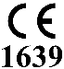

 Оуен Мъмфорд Лтд., Брук Хил, Удсток, Оксфордшир ОХ020 1TU (UK)

 Германия, Оуен Мъмфорд ГмбХ, Алте Хаге 1, 63762 Грозостхайм

|  |  |
| --- | --- |
|  | Прочетете инструкциите за употреба |
|  | Ин витро диагностична употреба |
|  | Не използвайте повторно |
|  | Съхранявайте между 4 и 30ºC |
|  | Партиден номер |
|  | Срок на годност |
|  | Производител |
|  | Упълномощен представител на ЕС |
|  | Брой тестове в опаковка |

 

Rue de l’Expansion - ZAT du Londeau - Cerisé

BP 181 - 61006 ALENCON Cedex (Франция)

Вносител за България: Адвент Лайф ЕООД, ул. Георги Бенковски 11, София 1000, България, Телефон: +359 2 810 54 80

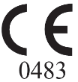

**Описание на корекциите:**

Вид корекции:

- N/A: Неприложимо

- Технически корекции: Добавяне, ревизия и/или премахване на информация, свързана с продукта.

- Административни: Нанасяне на не-технически корекции, забележими за крайния потребител.

|  |  |
| --- | --- |
| Вид корекции | **Описание** |
| N/A | Създаване |

Важно: Дребни писмени, буквени, граматически грешки и поправки във форматирането не са описани.

THYRO-Check®*реф. 21084/BG*

MD-210023 m12 c bg – Създадена 08/2022